Чёваш Республики  Елчек районе  Елчек район  администрацийе  ЙЫШЁНУ  2021= майён28-м.ш. №276  Елчек ял. | 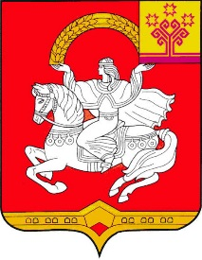 | Чувашская Республика  Яльчикский район  Администрация  Яльчикского района  ПОСТАНОВЛЕНИЕ  «28» мая 2021 г. №276  село Яльчики

О внесении изменений в постановление

администрации Яльчикского района от 17.02.2021г. №82

В частичное изменение постановления администрации Яльчикского района от 17.02.2021 года №82 «О комиссии по делам несовершеннолетних и защите их прав при администрации Яльчикского района Чувашской Республики» администрация Яльчикского района Чувашской Республики п о с т а н о в л я е т:
1.Вывести из состава комиссии по делам несовершеннолетних и защите их прав при администрации Яльчикского района Чувашской Республики Александрову Любовь Александровну, главного специалиста-эксперта отдела юридической службы администрации Яльчикского района, ответственного секретаря комиссии, и ввести Молоствову Эльвиру Валерьевну - главного специалиста-эксперта отдела юридической службы администрации Яльчикского района, ответственного секретаря комиссии.
2.Настоящее постановление вступает в силу со дня его подписания.

Глава администрации
Яльчикского района Л.В. Левый

